软件系统数据模型设计说明书
DjangoBlog 博客系统
项目 | 内容
组号 | 17
班级 | 软件工程6班
小组成员 | 何动、孙子杰、唐磊、唐文龙、吴政、程光文
本周文档整理 | 唐文龙
项目名称 | DjangoBlog 博客系统
日期 | 2026年10月7日

1 文档说明

1.1 编写目的
本文档用于说明 DjangoBlog 博客系统的数据库配置、Django Model 设计、模型之间的关系以及对应的数据库表结构。文档中的模型关系以项目 src 目录下的 models.py 和 settings.py 为依据，并通过 UML 类图进行可视化表达。

1.2 文档范围
本文档覆盖 accounts、blog、comments、oauth 和 servermanager 五个业务应用。Django 自带的认证、权限、会话和站点表在必要时进行说明，但不作为本系统的核心业务模型展开。

1.3 建模依据
- 数据库配置：src/djangoblog/settings.py 中的 DATABASES 和 AUTH_USER_MODEL。
- 模型定义：各业务应用 models.py 中的普通模型、外键、多对多字段、索引和约束。
- 架构分析：Django MTV 模式、URLConf、View、Model、Template 和 Middleware。
- 代码标注：模型、配置、路由和视图中的中文注释。

2 系统概述
DjangoBlog 是一个基于 Python 和 Django 的博客系统，后端使用 Django 5.x，默认数据库为 MySQL，字符集为 utf8mb4。系统具有文章发布、分类和标签管理、评论回复、OAuth 登录、站点配置、全文搜索和插件扩展等功能。
层次 | 项目位置 | 主要职责
Model | 各 app 的 models.py | 定义数据结构、字段约束和实体关系
Template | src/templates | 渲染页面、复用布局和组件
View | 各 app 的 views.py | 处理请求、调用 Model 并返回响应
URLConf | 各 app 的 urls.py | 将 URL 路径分发到对应 View
Middleware | settings.py | 处理安全、会话、认证和公共请求逻辑

3 数据库与模型分析

3.1 数据库配置
项目默认使用 MySQL 数据库，数据库名、用户名、密码、主机和端口都可以通过环境变量覆盖。代码中的默认值用于本地开发，部署时不应把生产密码提交到 Git 仓库。Django ORM 通过 migration 将模型变化同步为数据库表和字段。

3.2 模型角色划分
应用 | 模型 | 职责 | 主要关系
accounts | BlogUser | 统一用户和作者信息 | 继承 AbstractUser，被文章和评论引用
blog | BaseModel | 业务模型抽象基类 | 被 Article、Category 和 Tag 继承
blog | Article | 文章或独立页面 | 关联用户、分类，并与标签多对多
blog | Category | 文章分类树 | 自关联父子分类，与文章一对多
blog | Tag | 文章标签 | 与文章多对多
blog | Links | 友情链接 | 独立配置表
blog | SideBar | 侧边栏内容 | 独立配置表
blog | BlogSettings | 网站全局配置 | 单例配置表
comments | Comment | 评论和回复 | 关联用户、文章，自关联父评论
comments | CommentReaction | 评论 Emoji 反应 | 关联评论和用户
oauth | OAuthUser | 第三方用户映射 | 可绑定 BlogUser
oauth | OAuthConfig | OAuth 平台配置 | 独立配置表
servermanager | commands | 运维命令说明 | 独立辅助表
servermanager | EmailSendLog | 邮件发送日志 | 独立日志表

4 数据模型 UML 类图
下图为系统数据模型的整体类图，包含用户、文章、分类、标签、评论、评论反应、OAuth 和辅助配置模型。类图以图片形式嵌入本文档，原始 SVG 和 PlantUML 文件保存在 doc/diagrams 目录。
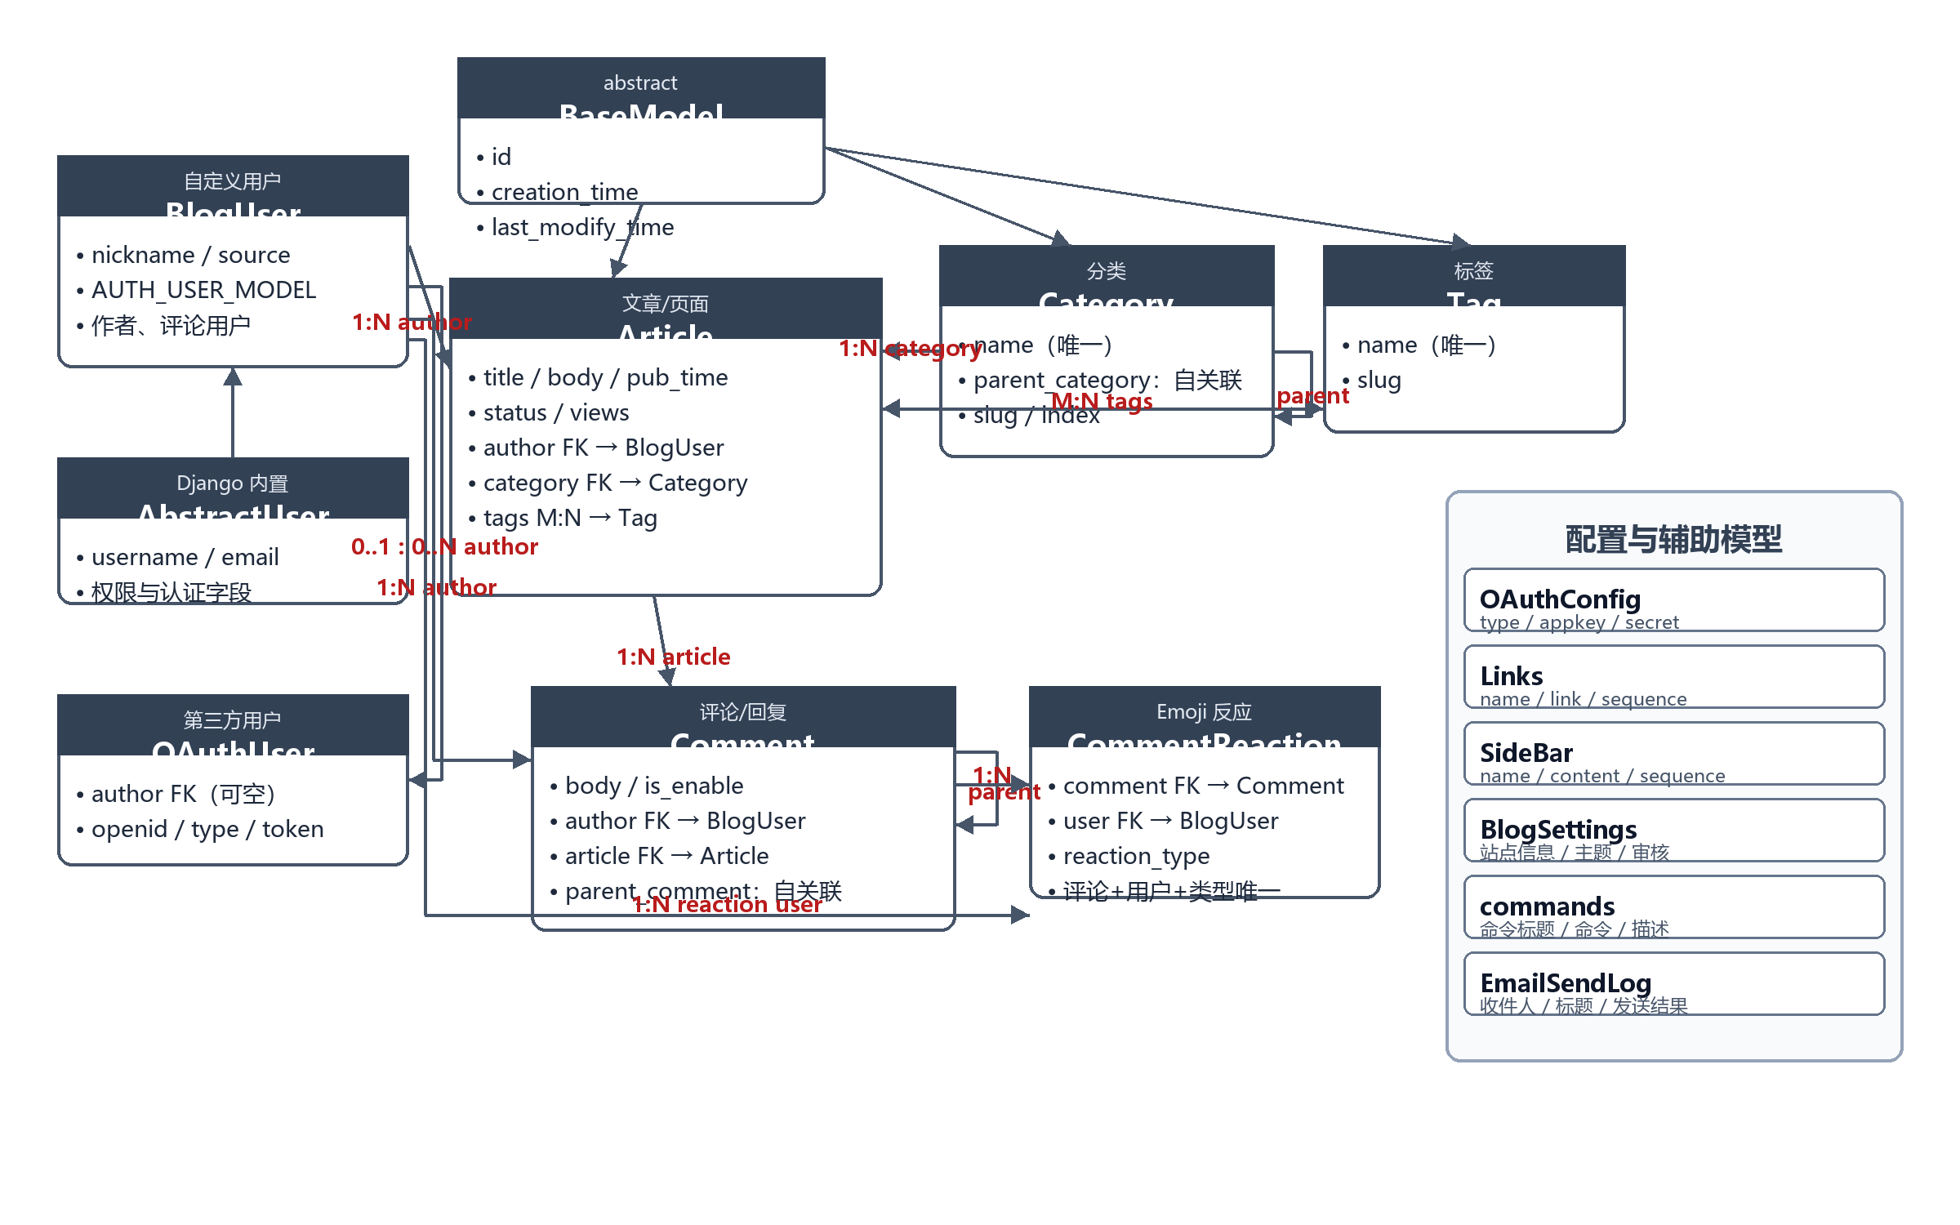

5 数据模型关系分析

5.1 用户模型
BlogUser 继承 Django 的 AbstractUser，复用用户名、密码、邮箱、权限和后台登录能力，同时扩展昵称、创建时间、修改时间和来源字段。settings.py 中的 AUTH_USER_MODEL 指向 accounts.BlogUser，因此文章、评论和评论反应的用户外键统一关联该模型。

5.2 文章、分类与标签
Article 与 BlogUser 是多对一关系，一个用户可以发表多篇文章；Article 与 Category 是多对一关系，一个分类可以包含多篇文章；Article 与 Tag 是多对多关系，Django 会自动创建中间关系表。Category.parent_category 是指向自身的外键，用于形成树形分类。

5.3 评论与互动
Comment 同时关联用户和文章，并通过 parent_comment 自关联表达评论回复。CommentReaction 记录用户对评论的 Emoji 反应，unique_together 约束保证同一用户对同一评论的同一反应类型只能出现一次。

5.4 OAuth 与辅助模型
OAuthUser 通过可空的 author 外键绑定站内用户，OAuthConfig 保存第三方平台客户端配置。Links 和 SideBar 通过 sequence 控制显示顺序，BlogSettings 通过 clean() 限制只保留一条站点配置，commands 和 EmailSendLog 用于运维管理和邮件发送追踪。

6 数据库逻辑与物理结构

6.1 核心数据表
数据表 | 对应模型 | 关键字段 | 约束或说明
accounts_bloguser | BlogUser | username、email、nickname、creation_time | 自定义用户表，继承认证字段
blog_article | Article | title、body、author、category、status | title 唯一，多个组合索引
blog_category | Category | name、parent_category、slug、index | name 唯一，自关联分类树
blog_tag | Tag | name、slug | name 唯一
blog_article_tags | Article-Tag 中间表 | article_id、tag_id | 多对多自动关联表
comments_comment | Comment | body、author、article、parent_comment | article 和 author 外键，自关联回复
comments_commentreaction | CommentReaction | comment、user、reaction_type | 三者联合唯一
oauth_oauthuser | OAuthUser | author、openid、type、token | author 可空，用于绑定站内用户
oauth_oauthconfig | OAuthConfig | type、appkey、appsecret、callback_url | 同平台只允许一条配置

6.2 索引与约束
- Article 对 type、status、pub_time、views、author 和 category 建立组合索引，服务列表页、热门文章和作者归档查询。
- Comment 对 article、parent_comment、is_enable 建立组合索引，服务评论列表和审核查询。
- CommentReaction 的评论、用户和反应类型组成联合唯一约束，避免重复点赞。
- Category.name、Tag.name、Links.sequence 等字段使用唯一约束，保证数据一致性和显示顺序稳定。

7 Django 架构说明
Django 使用 MTV 模式组织代码。浏览器请求先经过 Middleware，再由 URLConf 分发到 View；View 调用 Model 和 ORM 访问 MySQL，将查询结果放入 context，最后交给 Template 渲染为 HTTP 响应。
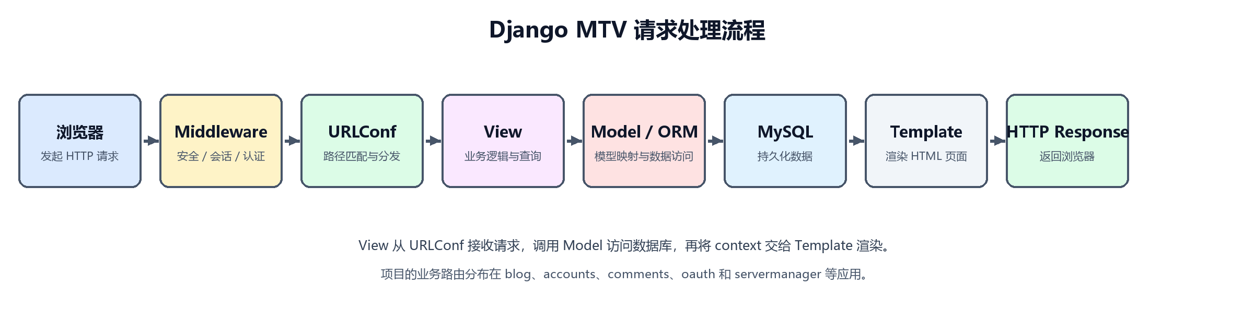
图 7-1 Django MTV 请求处理流程
组件 | 作用
URLConf | 将 URL 路径映射到视图函数或类视图
View | 接收请求、校验参数、查询模型并返回响应
Model | 定义数据结构、关系和数据库访问逻辑
Template | 渲染 HTML，实现页面布局和组件复用
Middleware | 处理安全、会话、认证、语言和缓存等公共逻辑

8 代码标注说明
文件 | 标注重点
src/accounts/models.py | 自定义用户模型、继承关系和昵称字段
src/blog/models.py | 文章、分类、标签、链接、侧边栏和站点配置
src/comments/models.py | 评论外键、回复自关联和 Emoji 唯一约束
src/oauth/models.py | 第三方用户绑定和平台配置
src/servermanager/models.py | 运维命令和邮件日志
src/djangoblog/settings.py | 应用注册、中间件、数据库和认证模型
src/djangoblog/urls.py | 根路由、错误处理和业务分发
src/blog/views.py | 视图层职责和 MTV 请求处理流程

9 结论
DjangoBlog 的数据模型围绕用户、文章和评论三条主线构建。用户模型负责认证和作者身份，文章模型负责内容组织，分类和标签负责内容检索，评论和反应负责用户互动，OAuth 和站点配置负责系统扩展。通过 UML 类图、关系说明和数据库表清单，可以清楚地建立 Django Model、ORM 和 MySQL 数据表之间的对应关系。

